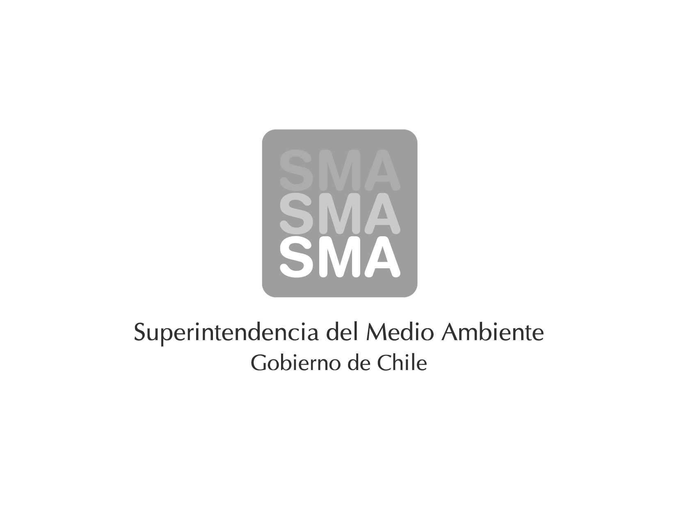
INFORME DE FISCALIZACIÓN
RESULTADOS ENSAYOS DE VALIDACIÓN DE CEMS

EXAMEN DE LA INFORMACIÓN

“INFORME DE CERTIFICACIÓN INICIAL DE CEMS DE HORNO DE CAL LINEA 1.”
CMPC CELULOSA S.A.
PLANTA SANTA FE

DFZ-2015-145-VIII-NE-EI

 | Nombre | Firma
Aprobado | Juan Eduardo Johnson.
Revisado | Juan Pablo Rodriguez.
Elaborado | Francisco Alegre.

Tabla de Contenidos

1. RESUMEN. 3
2. IDENTIFICACIÓN DE LA UNIDAD 3
3. MOTIVO DE LA ACTIVIDAD DE FISCALIZACIÓN 5
4. MATERIA ESPECÍFICA OBJETO DE LA FISCALIZACIÓN 5
5. INSTRUMENTOS DE GESTIÓN AMBIENTAL QUE REGULAN LA ACTIVIDAD FISCALIZADA 6
6. EXAMEN DE LA INFORMACION Y RESULTADOS 6
7. CONCLUSIONES 8

RESUMEN.

La unidad Horno de Cal de la Línea 1, ubicada en la planta Santa Fe, de la Empresa CMPC Celulosa S.A., se encuentra afecta al cumplimiento del D.S. N° 37/2013 del Ministerio del Medio Ambiente, que establece “Norma de Emisión de Compuestos TRS, generadores de olor, asociados a la fabricación de pulpa kraft o al Sulfato... ”. El artículo 7° de dicha norma, establece que las Calderas Recuperadoras, Hornos de Cal, incineradores dedicados y Calderas de Poder utilizados como equipo dedicado de combustión de TRS, “deberán contar con un Sistema de Medición Continua de las emisiones de TRS, medido en el ducto final de cada fuente antes de su descarga a la atmosfera”. El mismo artículo señala además que “la Superintendencia del Medio Ambiente podrá definir los requerimientos mínimos de operación, control de calidad y aseguramiento de los datos del Sistema de Monitoreo Continuo de Emisiones”.
En base a lo anterior, esta Superintendencia dicta el “Protocolo para la Validación de Sistemas de Monitoreo Continuo de Emisiones (CEMS) en Plantas de Celulosa”, contenido en la Resolución Exenta N° 34/2015. El procedimiento llevado a cabo por la empresa para el proceso de validación de los CEMS fue el que se detalla en la tabla N°1 y que se presenta a continuación:

Tabla N°1:
Etapas del proceso de validación del CEMS
Fecha | Etapa
14/10/14 | La empresa CMPC Celulosa S.A. ingresó a la oficina de partes de la SMA el “Aviso de Ejecución de los Ensayos de validación” (AEEV) de la fuente Horno de Cal Línea 1 de la planta Santa Fe, informando la ejecución de los diferentes ensayos de validación a realizar en base a una carta Gantt.
12/12/14 | La empresa CMPC Celulosa S.A., a través del laboratorio Airón ingeniería y control ambiental S.A. Ingresó a la oficina de partes de la SMA el “Informe de Certificación Inicial de CEMS de Horno de Cal Línea 1” de la planta Santa Fe, dando por finalizado los ensayos de validación y sobre el cual la SMA pronuncia su aprobación o rechazo mediante resolución fundada, previo al examen detallado del informe de resultados.

La dirección de los Ensayos de Validación así como la aplicación de los respectivos Métodos de Referencia fue realizada por el laboratorio Airón Ingeniería y Control Ambiental S.A. Los ensayos ejecutados son los que se especifican en la tabla N° 2 a continuación:

Tabla N°2:
Ensayos de validación Ejecutados
Ensayo | Parámetros
Tiempo de Respuesta (TR). | TRS (H₂S) y O₂
Desviación de la Calibración (DC). | TRS (H₂S) y O₂
Exactitud Relativa (ER). | TRS (H₂S) y O₂

De acuerdo al examen de información realizado, no se detectaron no conformidades que afectan la integridad de los ensayos ejecutados. Los ensayos realizados cumplieron con las metodologías y limites especificados en el protocolo, luego los CEMS instalados se consideran óptimos para el monitoreo continuo de las emisiones, entregando resultados confiables que se corroboran con las metodologías de referencia aprobadas.

En virtud de lo anterior, el informe de resultados de los Ensayos de Validación de CEMS de la unidad Horno de Cal L1, de la planta Santa Fe de CMPC Celulosa S.A. debe ser Aprobado.

IDENTIFICACIÓN DE LA UNIDAD

Identificación de la actividad, proyecto o fuente fiscalizada: Horno de Cal Línea 1, planta Santa Fe, CMPC Celulosa S.A.
Región: VIII Región del Biobío. |  | Ubicación de la actividad, proyecto o fuente fiscalizada:  Av. Julio Hemmelman 320, Nacimiento, Biobío.
Provincia: Biobío.
Comuna: Nacimiento.
Titular de la actividad, proyecto o fuente fiscalizada:  CMPC Celulosa S.A. |  | RUT o RUN: 96532330-9
Domicilio Titular:  Avenida Julio Hemmelmann 320. |  | Correo electrónico sacevedoe@celulosa.cmpc.cl
 |  | Teléfono: 043-403930
Identificación del Representante Legal:  Mario Basualto Lira. |  | RUT o RUN: 5178068-K
Domicilio Representante Legal:  Avenida Julio Hemmelmann 320. |  | Correo electrónico: : mbasualto@celulosa.cmpc.cl
 |  | Teléfono: 043-403930
Fase de la actividad, proyecto o fuente fiscalizada: Fase de Operación.
Tipo de fuente:  Horno de Cal. | Combustibles utilizados:  Petróleo N°6.
CEMS Instalados: TRS (H₂S) y O₂.

IDENTIFICACIÓN DE LA ENTIDAD DE INSPECCIÓN:

Entidad de Inspección a cargo de los ensayos de validación:  - AIRÓN Ingeniería y Control Ambiental S.A. | RUT o RUN:  - 96.920.610-2
Región:  - Región Metropolitana. | Ubicación de la Entidad de Inspección:  - Carlos Edwards 1155, San Miguel, Santiago.
Correo Electrónico:  - Nancy@airon.cl | Teléfono:  - (56-2) 2 374 81 90

MOTIVO DE LA ACTIVIDAD DE FISCALIZACIÓN

Actividad Programada de Seguimiento Ambiental de RCA y/o Otros Instrumentos: |  | Actividad No Programada: | X

En caso de corresponder a una actividad No Programada, precisar si fue recibida por:

Denuncia: |  | De Oficio: |  | Otros (especificar): | Validación de CEMS.

MATERIA ESPECÍFICA OBJETO DE LA FISCALIZACIÓN

 | Aguas marinas |  | Residuos líquidos
 | Aguas subterráneas |  | Residuos sólidos
 | Aguas superficiales |  | Ruidos y/o vibraciones
x | Aire |  | Sistemas de vida y costumbres
 | Fauna |  | Suelos y/o litología
 | Flora y/o vegetación |  | Paisaje
 | Glaciares | x | Otros, (especificar):  Protocolo para la validación de CEMS de la SMA (Res. N° 34/2015)
 | Patrimonio histórico y/o cultural

INSTRUMENTOS DE GESTIÓN AMBIENTAL QUE REGULAN LA ACTIVIDAD FISCALIZADA

 | Resolución (es) de Calificación Ambiental (es), especificar:
X | Norma (s) de Emisión, especificar: | D.S. N°37/2013 del Ministerio del Medio Ambiente. Norma de Emisión de Compuestos TRS.
 | Norma (s) de Calidad, especificar:
 | Plan (es) de Prevención y/o Descontaminación Ambiental, especificar:

EXAMEN DE LA INFORMACIÓN Y RESULTADOS

Detalle de la información proporcionada

Los documentos asociados a las actividades de fiscalización se describen a continuación:

N° | Documento Remitido | Plazo de entrega | Fecha entrega | Periodo que reporta
1 | Informe de Resultados de Ensayos de Validación de Sistemas de Monitoreo Continuo. | 12/12/14 | 12/12/14 | 04 al 10/11/2014.  10 al 13/11/14.
2 | Anexos al Informe. | 12/12/14 | 12/12/14 | 04 al 10/11/2014.  10 al 13/11/14.

Hechos constados y observaciones del “Informe de Validación de Sistemas de Monitoreo Continuo” Unidad Horno de Cal L1, Planta Santa Fe, CMPC Celulosa S.A.

N° | Ítem | Hechos Constatados y Observaciones
1 | Resumen Ejecutivo. | Sin Observaciones.
2 | Descripción General del proceso de la Fuente. | Sin Observaciones.
3 | Descripción de los Equipos y Principios de Operación. | Sin Observaciones.
4 | Cálculos y Resultados del Ensayo de Desviación de la Calibración (DC).  Parámetros TRS (H₂S) y O₂. | Se revisó el capítulo sobre Desviación de la Calibración (DC) del informe donde se constató lo siguiente:  - De la Tabla N°5.2 sobre “Resultados ensayo de DC Span (H₂S)” se indica para el día N° 5 del ensayo (05/11/14) un valor de %DC = 0,18. No obstante, tras revisar los cálculos realizados, se obtuvo para este día un valor de %DC = 0,16. El valor obtenido por esta Superintendencia cumple igualmente con el límite aplicable.  - De la tabla N°5.3 sobre “Resultados ensayo de DC Cero (H₂S)” se observaron también pequeñas diferencias en los resultados de %DC de los días N° 5 y 6 del ensayo, donde se indican valores de 0,07%, 0,05% respectivamente. Tras verificar los cálculos, esta Superintendencia obtuvo en ambos días, valores de %DC = 0,06 cumpliendo igualmente con el limite aplicable.
6 | Cálculos y Resultados del Ensayo de Exactitud Relativa (ER).  Parámetros TRS (H₂S) y O₂. | Sin Observaciones.
10 | Conclusiones. | Sin Observaciones.

CONCLUSIONES

El examen de información realizado al “Informe de Certificación Inicial de CEMS de Horno de Cal Línea 1” de la planta Santa Fe, perteneciente a la Empresa CMPC Celulosa S.A., consideró la verificación de las exigencias asociadas a la Resolución Exenta N° 34/15 de la SMA, sobre Protocolo para validación de Sistemas de Monitoreo Continuo de Emisiones (CEMS) en Plantas de Celulosa. Del total de exigencias verificadas, no se constataron no conformidades que afecten la integridad de los ensayos realizados, los resultados obtenidos se ajustaron a las metodologías y cumplieron con limites especificados en el protocolo, luego los CEMS instalados se consideran óptimos para el monitoreo continuo de las emisiones, entregando resultados confiables que se corroboran con las metodologías de referencia aprobadas.

En virtud de lo anterior, el informe de resultados de los Ensayos de Validación de CEMS de la Unidad Horno de Cal Línea 1, planta Santa Fe de la empresa CMPC Celulosa S.A. debe ser aprobado.

En la tabla N°3 al final de este informe, se resumen los componentes del CEMS informados por el titular y que han sido validados para lo cual, el titular de la fuente deberá tomar conocimiento y cumplir con los puntos establecidos en el numeral 5.2.6 del protocolo a fin de asegurar el óptimo funcionamiento de los equipos, considerando además los siguientes puntos:

- El titular de la fuente deberá informar previamente y con al menos 10 días hábiles a la SMA, cualquier tipo de intervención que se vaya a realizar al CEMS validado.
- En los casos de reemplazos de uno o más componentes del CEMS, se deberá realizar por uno equivalente o superior en tecnología.
- En base al punto anterior, cualquier cambio o modificación que afecte la integridad del CEMS, dejara sin efecto la validación actual del CEMS, debiendo someter a una revalidación que considere la ejecución de todos los ensayos realizados (como si fuese la primera vez).
- Se deberá asegurar el óptimo funcionamiento de los analizadores, mediante las respectivas mantenciones y calibraciones, asegurando además las condiciones óptimas de almacenamiento a temperaturas adecuadas al interior de la caseta (20 a 25°C), una humedad relativa inferior al 50%, presión positiva (superior a la atmosférica), libre de material particulado y de elementos ajenos o que no se vinculen a los CEMS. La caseta deberá permanecer cerrada y con acceso restringido solo a personal autorizado.
- Las condiciones anteriormente señaladas podrán ser sujeto de fiscalización durante una inspección.

Tabla N°3:
Identificación de CEMS Validados
Componente | Marca | Modelo | N° Serie | Principio Funcionamiento | Rango  Medición
Sonda Toma muestra y Acondicionador de la muestra | Oxidizer | PRO902C | 0406205635 | N/A | N/A
Horno Convertidor | Thermo | TO1000 | 1366T01000E | Oxidación | 1093°C (max)
Analizador Gases O₂ | City Technology | 2FO Oxigen Citicel | 1806A | Electroquímico | 0 – 25%
Analizador de SO2 (TRS) | Thermo | 43C | 0400904362 | Infrarrojo No Dispersivo | 0 – 30 ppm
Sistema DAHS | Allen Bradley | SLC-505E | SLC 500 Serie | N/A | N/A

